Características do perfil de expressão de antígenos mielóides de pacientes pediátricos com leucemia promielocítica aguda

A leucemia promielocítica aguda (LPA) é um subtipo de leucemia mielóide aguda caracterizada pela infiltração da medula óssea por blastos leucêmicos semelhantes a promielócitos1. A LPA corresponde aos subtipos M3 e M3 variante (M3v) de leucemia mielóide aguda segundo a classificação Franco Americo Britânica (FAB), e ao subtipo leucemia mielóide aguda (LMA) associada a translocação entre os cromossomos 15 e 17 [t(15;17)] e variantes segundo a classificação da Organização Mundial de Saúde das Neoplasias Mielóides1-3

A leucemia promielocítica aguda (LPA) ou LMA-M3, de acordo com a classificação FAB, corresponde a 10% - 15% das leucemias mielóides agudas (LMA). Este tipo de leucemia apresenta morfologia celular característica com promielócitos anormais, núcleo excêntrico, abundantes granulações no citoplasma. Caracteriza-se também pela presença de múltiplos bastonetes de Auer no citoplasma, formando feixes, dando a estas células a denominação de "Faggot cells" (células com maços ou feixes).1 Estudos de marcadores de superfície mostram que as células da LPA têm um padrão distinto quando comparado a outras LMAs. Ocorre alta expressão de antígenos mielomonocíticos (CD13, CD15 e CD33) e ausência de expressão de antígenos monocíticos (CD14, incluindo My4, Leu M3 e Mo2) e HLA-DR.2
Em cerca de 90% dos casos, está associada à translocação t(15;17)(q22;q21), que resulta na fusão dos genes PML e RARα identificada por Rowley et al, em 1977,5 mas com definição dos pontos de quebra só em 1984.6,7

Do ponto de vista clínico, a LPA distingue-se pela elevada freqüência com que se acompanha de coagulação intravascular disseminada e pela resposta ao tratamento ATRA, o qual induz a diferenciação mielóide terminal das células leucêmicas e, associado a agentes antracíclicos, o tratamento com ATRA resulta em taxas de remissão completa superiores a 90% e de sobrevida livre de doença estimada em três anos superiores a 80%.

O presente trabalho foi realizado com o objetivo de avaliar a importância da análise citogenética tradicional e molecular no diagnóstico de pacientes com LPA.

Metodologia e Resultados

O estudo consiste de dados de maio de 2010 a maio de 2016, através da identificação pelo método de imunofenotipagem e biologia molecular. Foram identificadas amostras de 16 pacientes pediatricos com suspeita ou diagnóstico clínico-laboratorial de LPA, 8 do sexo masculino e 8 do sexo feminino, com idade variando de ------ anos . A análise imunofenotípica, por citometria de fluxo foi realizada em 16 casos. Todos apresentara, a fusão gênica PML/ RARA.

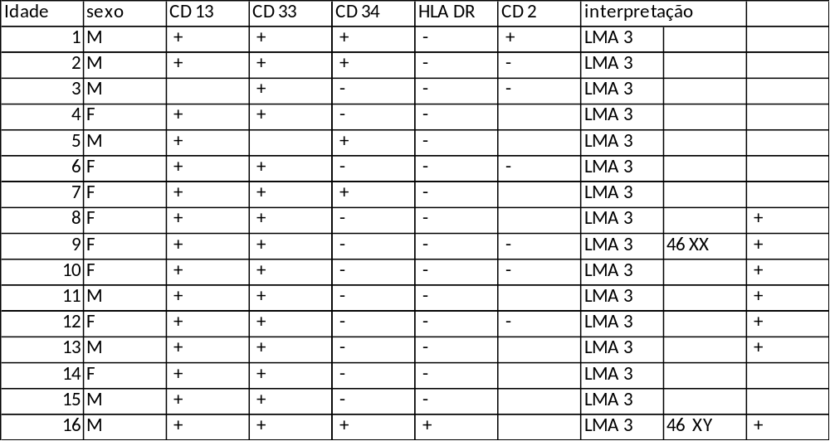

Discussão e Conclusão

Em nosso meio, a análise citogenética em pacientes com suspeita de leucemias com o objetivo clínico-terapêutico vem evoluindo exponencialmente no decorrer da última década. A análise citogenética ou molecular tem sido um instrumento na identificação dos tipos de LMA, bem como no direcionamento da conduta terapêutica.

No caso específico de LMA M3, a identificação da t(15;17) ou o seu equivalente molecular é essencial para o início da terapia. Desta forma, a necessidade de um diagnóstico genético rápido e preciso é imprescindível. Dados epidemiológicos referentes à incidência de alterações cromossômicas em neoplasias hematológicas são escassos no Brasil.

Em nossa amostra, a análise cromossômica foi possível em 16 casos, dos quais 7 (43%) apresentaram a t(15;17).

A LPA requer especial atenção entre os subtipos de LMA por suas implicações prognósticas e terapêuticas. Com a terapia atual, 70%-80% dos pacientes se mantêm com sobrevida livre de doença em pelo menos cinco anos. O diagnóstico laboratorial preciso e a detecção rápida da t (15;17) (q22;q21) ou o seu equivalente molecular é importante para definir o diagnóstico e introdução do tratamento com ATRA. O método de FISH tem se tornado rotina na prática clínica para confirmar alterações cromossômicas específicas. A análise por FISH pode ser realizada em diferentes tecidos e, por ser um método quantitativo, permite inclusive a detecção da recaída da doença. A combinação de técnicas de citogenética clássica e molecular deve ser utilizada para obtenção de resultados mais precisos e com maior rapidez, apresentando grande importância no auxílio da seleção da terapia apropriada para os pacientes com LPA.

REFERÊNCIA BIBLIOGRÁFICA

1. Bennett JM, Catovsky D, Daniel MT, Flandrin G, Galton DA, Gralnick HR, et al. Proposals for the classification of the acute leukaemias. French- American-British (FAB) co-operative group. Br J Haematol 1976; 33:451-8. [ Links ]
2. Vardiman JW, Harris NL, Brunning RD. The World Health Organization (WHO) classification of the myeloid neoplasms. Blood 2002; 100:2292-302. [ Links ]
3. Brunning RD, Matutes E, Flandrin G, Vardiman J, Bennett J, Head D, et al. Acute myeloid leukaemia with recurrent genetic abnormalities. In: Jaffe ES, Harris NL, Stein H, Vardiman JW, editors. Pathology and genetics of tumours of haematopoietic and lymphoid tissues. Lyon: IARC Press; 2001. p.81-7.

